APPLICATION DE LA SEMAINE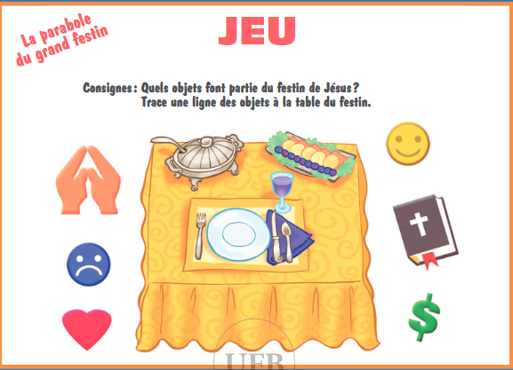

Voir 2ème jeu ci-dessous
